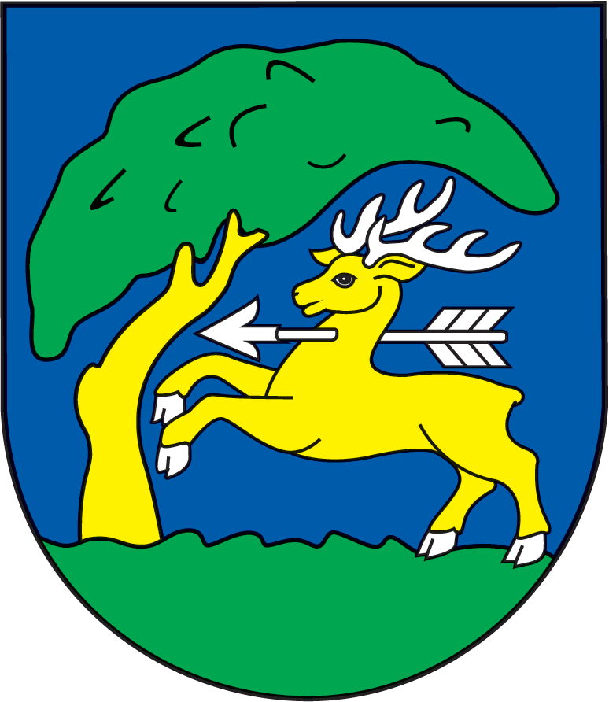
OBEC Zemplínska Teplica
Obecný úrad, Okružná 340/2, 076 64 Zemplínska Teplica

č.: ......../2022 Zemplínska Teplica, 22. 07. 2022

Utvorenie volebných okrskov
a určenie volebných miestností pre voľby do orgánov samosprávy obcí
a volieb do orgánov samosprávnych krajov
v roku 2022

V súlade s § 8 zákona č. 180/2014 Z. z. o podmienkach výkonu volebného práva a o zmene
a doplnení niektorých zákonov v znení neskorších predpisov v spojení s Rozhodnutím predsedu Národnej rady Slovenskej republiky č. 209/2022 Z. z. o vyhlásení volieb do orgánov samosprávy obcí a o vyhlásení volieb do orgánov samosprávnych krajov, ktoré sa vykonajú dňa 29.októbra 2022, u t v á r a m na území obce Zemplínska Teplica na odovzdávanie hlasovacích lístkov a na sčítanie hlasov voličov 2 volebné okrsky pre voľby do orgánov samosprávy obcí a zároveň aj pre voľby do orgánov samosprávnych krajov,
a u r č u j e m volebné miestnosti takto:

Číslo volebného okrsku | Ulice vo volebnom okrsku | Volebná miestnosť
1. | Okružná, Soroška, Agátová, Orechová,  Na záhumní, Pod kostolom, Lesná, Požiarnická,  Bez pobytu | Obecný úrad  Okružná 340/2  Zemplínska Teplica
2. | Hlavná, Obchodná, Jarná, Letná, Jesenná, Zimná, Nová, Sečovská, Záhradná | Kultúrny dom  Hlavná 342/37  Zemplínska Teplica

Mgr. Jozefína Uhaľová, v. r.
Starostka

Zverejnené 22. 7. 2022

